**Actividad de aprendizaje 6: v-model y computed**

**Instrucciones:** Los input deben ser enlazados con Vue mediante v-model y los mensajes de salida deben ser propiedades computadas

1. Crear dos input para ingresar un nombre y una edad. Mostrar un mensaje con los datos:

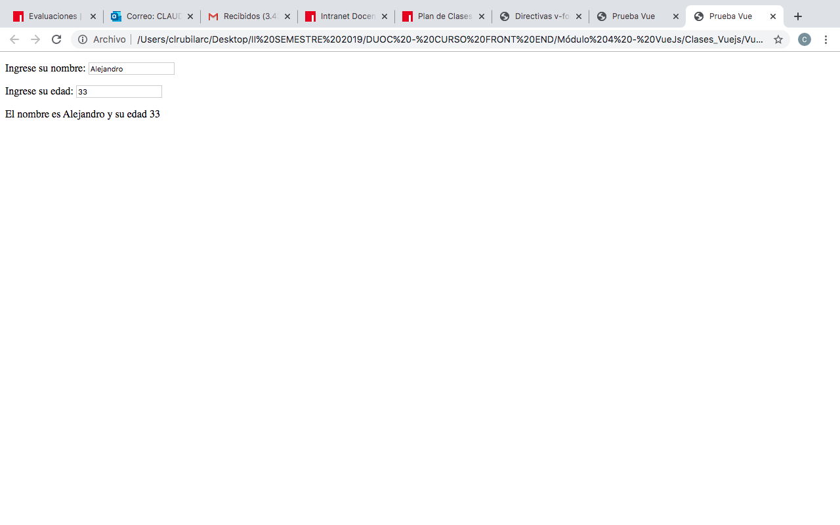

1. Observe con detención el video **carepalo.mp4**
2. Observe el video **repetidor.mp4**
3. Observe el video **PagaDoblePepito.mp4**
4. Observe el video **wordswitch.mp4**